附件2
2025年江门市推动大规模设备更新及企业
技术改造资金项目入库申报指南

为确保2025年江门市推动大规模设备更新及企业技术改造资金项目入库申报工作顺利实施，结合实际，制定本申报指南。
一、奖励对象
制造业企业实施设备更新和升级换代，进行改善生产条件，降低生产成本，扩大生产能力，提高生产效率和产品质量等实现企业提质增效的项目。聚焦广东省十大战略性支柱产业集群和十大战略性新兴产业集群及我市重点发展的15条产业链，重点支持国家级、省级专精特新等优质企业实施的技术改造项目。优先支持实施高端化、智能化和绿色化等符合产业政策的技改项目。
二、入库要求
资金项目入库申报的企业应同时满足以下要求：
- 在江门市内依法登记注册，具有独立法人资格，拥有健全财务管理制度，诚信经营、依法纳税的制造业企业（包括民营企业、国有企业、中央驻粤企业、港澳台投资企业、外商投资企业以及加工贸易制造业企业等）；
- 项目实施地在江门市内，符合国家、省产业政策和我市重点产业发展方向，在申报年度的上一年度（即2023年度）内取得工业和信息化部门出具的备案证或核准文件；
- 项目固定资产投资总额500万元（含500万元，含税）以上，其中项目购置的生产用设备投资额（含配套软件，包括与项目设备配套的CAD、CAE等工业软件，下同）不低于200万元（含200万元，不含税）；
- 项目在2024年9月30日（含）前已完工，且项目完工日期在备案证或核准文件建设期内。备案证发生变更的，企业提交变更时间不超过前备案证明确的完工日期；
- 奖励的设备为自项目原始备案通过日后至完工日期间购置的设备（以发票等合法票据的时间为准，票据不含税）。项目备案后申请延期的，自申请延期通过日后算起；
（六）申报本奖励资金的项目及设备未获得过省、市两级财政资金支持；
（七）项目已按规定纳入统计部门技术改造投资统计；
（八）企业为申报前一年（2023年）及申报当年（2024年）的在库规模以上企业或国家级、省级专精特新企业（以下简称专精特新企业），2021年9月1日至项目申报公示期满，未被“信用中国（广东）”网站纳入经营（活动）异常名录、失信惩戒主体名单和其他失信主体名单，未发生重大环保、质量事故。
三、奖励方式和标准
对符合条件的专精特新企业，按不超过核定新设备购置额（不含税）的15%予以事后奖补；对符合条件的其他规模以上制造业企业，按不超过核定新设备购置额（不含税）的10%予以事后奖补。同一申报主体同一年度只能申报一个设备奖励项目。单个项目最高奖补300万元。具体奖励比例根据年度资金预算控制指标和项目设备购置总额等因素确定。
四、企业完工评价条件、依据及内容
（一）申请完工评价的项目应具备如下条件
1.已完成既定的投资计划和主要建设内容且固定资产投资计划完成误差范围最大不超过20%的项目，可申请完工评价；固定资产投资额变化在20%以上或项目建设内容发生重大变化的项目，经履行相关变更手续后达到完工条件的，可申请完工评价。项目完成固定资产投资额是指自项目原始备案通过日后至完工日期间项目实际发生的固定资产投资额。完工核算项目完成的固定资产投资额时，应遵循发票金额与付款金额从小原则；
2.项目所购置的设备已进场投产，并具备设备验收记录；
3.项目已完成预期的技术指标或实现预期的产能效益目标；
4.项目资金使用规范，申报项目的固定资产投入须计入企业“固定资产”会计科目核算；
5.按规定需要进行环评、节能审查、安评及安全生产验收、施工许可等必要审批（审查）手续的项目，需提供相关的完备手续（无需相关手续的项目需企业做出说明）；
6.项目实际建设地应与工信部门出具的技术改造备案或核准文件保持一致；
7.具备与所申报项目相关合规的用地和规划选址文件（提供其中1项即可：项目建设租赁厂房的，提供土地及厂房租赁合同等资料的复印件；项目有土地使用证或房地产权证，且没改变用地性质的，无需规划选址意见，提供土地使用证或房地产权证复印件；项目有土地使用证和规划许可证，提供复印件）；
8.项目单位整体生产运营等情况良好；
9.其他条件。
（二）完工评价依据的文件材料包括
1.国家和省有关法律、法规、规章和产业政策；
2.工信部门出具的技术改造备案或核准文件；
3.项目完工评价申请报告；

4.项目投资有效凭证或项目承诺书及其他相关资料等。
（三）完工评价的内容包括
1.项目主要建设内容完成情况，包括设备购置改造、基建等固定资产投资情况等。
2.项目完成后形成生产能力情况、技术性能指标达标情况、产品质量、环保节能和安全等方面情况等。
3.项目的经济效益和社会效益是否达到目标，如尚未产生效益，可根据实际情况做出预期效益分析；
4.项目财务决算情况，包括项目资金筹措与使用情况、固定资产入账等。
（四）完工评价的组织和程序
1.各县（市、区）工业和信息化主管部门（以下简称“项目组织部门”）负责接收项目单位提交的完工评价申请材料，组织对项目单位提交的完工评价申请材料进行审核。
2.项目组织部门或受委托开展完工评价的第三方机构成立专家组开展完工评价。项目组织部门委托开展完工评价需按程序遴选符合资质要求的第三方机构，并对第三方机构的委托负责。专家组一般采取资料审查、现场核查和会议评审相结合进行，项目实施现场核查后应出具专家现场核查评价表（见附件2-1）。
3.项目完工评价完成后，专家组应形成完工评价意见（见附件2-2），评价结果分为通过和不通过，评价通过的项目应明确项目实际完工时间。完工评价意见等材料由项目组织部门存档。
五、设备及财务核算规则
（一）发票开具日期应在工业和信息化部门出具的备案证或核准文件通过日至完工日期之间。
（二）项目资金使用规范，申报奖补的设备、合同、发票和付款凭证需统一相对应。
（三）除进口设备外，发票应由设备供应商开具，个人或其他非设备供应商开具发票的设备不得申报奖补。
（四）设备铭牌上记载的生产日期（或出厂日期）应当在2022年1月1日（含）之后。
（五）产业政策禁止的设备、二手设备、非生产直接相关的设备（叉车、行车、吊车等）、办公设备（空调、电脑、打印机等）、生产耗材（普通模具及配件等）、采取融资租赁方式开展的技改项目设备未结清费用及新建项目均不能申报本资金奖补。
（六）申请奖补的所有国产设备（包括非标设备、定制设备）应有厂家铭牌，铭牌上应有设备型号、生产厂家、生产日期等基本信息。进口设备的铭牌或标签的规格，应符合出产地的有关法律或规定。对于发票与合同、铭牌等记载的设备规格型号不一致的情况，以参与验收认定的技术专家确认结果为准，如技术专家未在现场确认，由设备生产商（发票开具方）提供相关证明材料确认；必要时，通过函证形式进行确认。
（七）使用银行承兑汇票方式支付的设备，设备生产商收到支票的时间应在项目实施期内，且须提供背书流程以及设备生产商收到汇票的收据，如委托签收的，还须提供授权委托书；必要时，通过函证形式进行确认。
（八）申报项目的固定资产投入须计入企业“固定资产”会计科目核算。
（九）属地工业和信息化主管部门规定的其他事项。
六、其他要求
（一）按照“谁主管、谁审批、谁使用、谁负责”的原则，落实专项资金管理责任制。申报单位需对所提交的项目申报资料的真实性、完整性、有效性负责。
（二）经查实申报单位有骗取、套取财政资金行为的，将停止拨付财政资金，追缴已拨财政资金，涉嫌犯罪的，依法移送司法机关处理。

附件：2-1.2025年江门市推动大规模设备更新及企业技 术改造资金入库项目完工评价专家现场核查表
2-2.2025年江门市推动大规模设备更新及企业技术改造资金入库项目完工评价意见
2-3.2025年江门市推动大规模设备更新及企业技术 改造资金项目入库申报材料要求
2-4.2025年江门市推动大规模设备更新及企业技术改造资金项目入库申报表
2-5.2025年江门市推动大规模设备更新及企业技术改造资金项目设备购置明细表
2-6.2025年江门市推动大规模设备更新及企业技术改造资金项目申报承诺书
2-7.环评、节能审查、安评及安全生产验收、施工许可有关情况说明书
2-8.无违法违规证明公共信用信息报告操作指引

附件2-1

2025年江门市推动大规模设备更新及企业技术改造资金入库项目完工评价专家
现场核查表
（参考格式）
单位名称 |  |  |  | 核查地点
项目名称 |  |  |  | 核查时间
项目负责人
项目单位联系方式
现场核查情况 |  | 项目实际  建设情况
项目目标
完成情况
存在问题：
意见建议：
现场核查意见：
专家组长： 专家成员：
年 月 日

附件2-2

2025年江门市推动大规模设备更新及企业技术改造资金入库项目完工评价意见
（封面参考格式）

XX县（市、区）技改完评〔20XX〕XX号

项目名称：
项目单位（盖章）：
项目联系人：
联系电话：
第三方机构：
项目组织部门：
完工评价日期：

2025年江门市推动大规模设备更新及企业技术改造资金入库项目完工情况
（项目单位自评，可附多页）

一、项目基本情况：开工、完工时间，项目投资总额、固定资产投资、设备投资等；
二、项目建设完成情况：项目主要建设内容、设备购置、技术指标等计划以及完成情况等；
三、项目产能完成情况及实现的经济效益情况或预期经济效益分析；
四、项目整体自我评价。

项目单位：
年 月 日

2025年江门市推动大规模设备更新及企业技术改造资金入库项目完工评价意见
（参考格式）

20XX年X月X日，XX（项目组织部门）在XX组织召开了由XX单位承担的XX项目完工评价会。专家组审阅了项目单位提交的资料，听取了完工情况报告，考察了项目现场，并就有关问题进行了质询。经讨论，形成以下完工评价意见：
1.提供评价的材料齐全规范，符合完工评价有关规定。
2.对项目主要建设内容完成情况进行描述。
3.对项目总体投资情况进行描述（设备购置资金使用情况和计划使用情况对比）
4.项目实现的产能、技术性能和社会效益情况。
5.明确项目实际完工日期。
6.有关建议意见。
完工评价专家组认为该项目已完成了预计的主要建设内容和目标，一致同意通过项目完工评价。

专家组长：
专家成员：

年 月 日
专家组名单
姓名 | 工作单位 | 职务 | 职称 | 签名
项目  组织  部门  意见 | （需填写意见）  （盖章）  年 月 日
附件2-3

2025年江门市推动大规模设备更新及企业技术改造资金项目入库申报材料要求

一、封面目录
封面统一标明为“2025年江门市推动大规模设备更新及企业技术改造资金项目入库申请报告”，标明申报单位、申报日期和支持方式，目录列明提交的各种文件材料及页码。
- 2025年江门市推动大规模设备更新及企业技术改造资金项目入库申报表（见附件2-4）
- 申请报告
2025年江门市推动大规模设备更新及企业技术改造资金项目申请报告编写提纲：
（一）申报单位概况
项目企业设立情况、历史沿革，主营业务情况，现有生产、研发能力，近期财务状况等。
（二）项目概况
项目建设的基本情况，包括建设背景、建设地点、主要建设内容和规模；建设目标及主要技术经济指标。
（三）经济和社会影响分析
经济效益或效果分析：评价拟建项目的经济合理性，包括产能规模、财务分析、风险分析等。
社会影响效果分析：阐述拟建项目的建设及运营活动对项目所在地可能产生的社会影响和社会效益。
（四）项目对企业的发展作用
包括项目的实施对企业发展在技术方面的积极作用、项目可持续发展的情况，预期的经济效益等。
- 附件
（一）由工信主管部门出具的项目核准或备案文件；
（二）与所申报项目相关合规的用地和规划选址文件（以下复印件提供其中一项即可：（1）若项目建设租赁厂房的，提供土地及厂房租赁合同等资料的复印件；（2）若项目有土地使用证或房地产权证，且没改变用地性质的，无需规划选址意见，提供土地使用证或房地产权证复印件；（3）若项目有土地使用证和规划许可证，提供复印件）；
（三）项目按规定申报技术改造投资统计相关材料（“固定资产投资项目情况”206表）
（四）工业企业营业执照复印件；
（五）经会计师事务所出具的2023年度财务审计报告；
（六）对购置的生产用设备，提供购置设备清单（含设备名称、规格型号、品牌、数量及价格等）、设备发票、支付凭证、设备照片、铭牌照片、购置合同等，并填写项目设备购置明细表（见附件2-5，报送时附可编辑版）；
（七）承诺书（见附件2-6）；
（八）按规定需要进行环评、节能审查、安评及安全生产验收、施工许可等必要审批（审查）手续的项目，需提供有关完备手续文件（无需相关手续需做出说明，见附件2-7）；
（九）企业诚信经营支撑材料（见附件2-8）；
（十）属地工信主管部门要求提供的其他材料；
申报材料按顺序依次编排并A4纸张双面打印、胶装成册，书脊处标注专项名称、项目单位和项目名称。

附件2-4
2025年江门市推动大规模设备更新及企业技术改造资金项目入库申报表
项目单位（盖章） 单位：万元
一、项目单位基本情况
项目单位名称
统一社会信用代码 |  |  |  | 登记注册类型
注册资本金 |  |  |  | 成立日期
总资产 |  |  |  | 资产负债率
项目单位性质（或地区） | □国有 £民营 □中央驻粤 □港澳台资 □外资□加工贸易 □其他（请填写）_______
单位所属行政区 |  |  |  | 营业执照地址
银行开户名
开户银行全称 |  |  |  | 开户银行账号
法定代表人 |  |  |  | 手机
申报联系人 |  |  |  | 手机
二、经营内容
所属行业（按国民经济行业分类填写） | （大类) |  |  |  | (中类) |  |  |  |  |  | (小类)
主营业务范围
企业简介
（300字以内，说明企业技术开发能力，获得奖励、荣誉、称号等情况）
三、经营情况
财务指标 |  | 2021年度 |  |  |  | 2022年度 |  |  |  | 2023年度 |  |  | 2024年1-6月
产值
销售收入
利润
实缴税金
四、项目情况
项目名称
项目备案或核准文号
项目备案或核准日期
技术改造类型  （可多选） | £智能化 □高端化 □数字化 □绿色化
项目建设起止时间 | 年 月 日（开工时间）至 年 月 日（完工时间）
项目责任人
项目实施地址
技术改造主要目标
（100字以内，提出突破技术、提高研发能力，改进工艺，提高装备水平，提高产品质量、增强产能或者节能降耗、污染治理等方面的具体目标，尽量用数据体现）
技术改造主要内容
（300字以内，对当前存在的技术、质量、工艺、装备、生产等方面的差距，简要介绍实施技术改造的技术方案、设备方案和工程方案）
项目投入情况 | 项目总投资 |  |  |  |  |  |  | 项目固定资产投资
项目投入情况 | 设备仪器购置台（套）数 |  |  |  |  |  | 设备仪器购置费
项目投入情况 | 工业软件购置套数 |  |  |  |  |  | 工业软件购置费
项目效果指标 | 1、项目实施前用工 人，实施本项目后，可减少用工 人。  2、劳动生产率从 （产品数量单位）/人·小时提高至 （产品数量单位）/人·小时；  3、产品合格率从 %提高至 %；  4、单位产品成本下降 %；  5、项目产生销售收入 万元，项目产生净利润 万元，项目产生税金 万元，项目产品出口创汇 万美元；（以项目完工后一年内新增数据预计）  6、可节省能源消耗量 吨标准煤/年，单位产品能源消耗量降低 %。
备注 | 职工人数、技术人员、总资产、资资产负债率均取2023年的平均数。

附件2-5
2025年江门市推动大规模设备更新及企业技术改造资金项目设备购置明细表
单位：万元（人民币）
序号 | 设备  名称 | 设备商 | 合同号 | 合同  金额 | 发票  编号 | 购置  时间 | 设备购置发票金额  （含税） | 设备购置发票金额  （不含税） | 付款  时间 | 设备购置付款金额  （含税） | 设备购置  付款金额  （不含税） | 发票记账凭证号 | 固定资产凭证号 | 对应  页码
1
2
3
4
……
合计设备投资（发票与付款取最小值，含税）：
合计设备投资（发票与付款取最小值，不含税）：
注：1.所有类目的日期格式示例：“2024年09月03日”；2.购置时间以发票日期为准；3.一个单元格填写一个发票编号。

附件2-6
2025年江门市推动大规模设备更新及
企业技术改造资金项目申报承诺书

项目申报单位 |  | 统一社会信用代码
项目名称 |  | 项目所在地
项目总投资额或  执行额（万元） |  | 项目责任人  及联系电话
项目单位申报承诺：
1.项目符合国家和省产业政策，项目建设符合国家和省有关规定；
2.申报项目及设备未获得过省、市财政资金支持；
3.申报的所有材料均依据相关项目申报要求据实提供；
4.本单位未接受其他机构或个人违规服务代理本资金项目申报，专项资金未用于支付委托任何第三方机构或个人代理协助项目申报的报酬；
5.本单位近三年信用状况良好，未发生重大环保、质量事故；
6.专项资金获批后将按规定使用；
7.自觉接受财政、工信、审计、纪检等部门的监督检查；
8.如违背相关承诺，愿意承担相关责任。

项目申报责任人（签名）：
单位责任人（签名）：
（公章）
日期：

附件2-7
环评说明书
（参考格式）

我司“ 项目”申报2025年江门市推动大规模设备更新及企业技术改造资金项目库。本项目符合《中华人民共和国环境影响评价法》《广东省建设项目环境保护管理条例》《广东省生态环境厅关于加强建设项目环境保护“三同时”和竣工环境保护自主验收监管工作的通知》等国家、省、市相关规定和要求，属于“对环境影响很小、不需要进行环境影响评价”的范围，因此无需提供环境影响报告书或环境影响报告表及有关批复文件。
如我司项目违反上述相关规定和要求的，由此产生的后果及责任由我司自行承担。
企业名称（盖章）
2024年 月 日
节能审查说明书
（参考格式）

我司“ 项目”申报2025年江门市推动大规模设备更新及企业技术改造资金项目库。本项目年综合能源消费量为 吨标准煤、年电力消费量 万千瓦时。根据《固定资产投资项目节能审查办法》、《广东省固定资产投资项目节能审查实施办法》，年综合能源消费量不满1000吨标准煤，且年电力消费量不满500万千瓦时的固定资产投资项目，以及用能工艺简单、节能潜力小的行业（具体行业目录由国家发展改革委制定并公布）的固定资产投资项目应按照相关节能标准、规范建设，不再单独进行节能审查。因此本项目符合国家、省、市相关规定和要求，不需要单独进行节能审查。
如我司项目违反上述相关规定和要求的，由此产生的后果及责任由我司自行承担。
企业名称（盖章）
2024年 月 日
安评及安全生产验收说明书
（参考格式）

我司“ 项目”申报2025年江门市推动大规模设备更新及企业技术改造资金项目库。本项目符合《中华人民共和国安全生产法》第三十二条“矿山、金属冶炼建设项目和用于生产、储存、装卸危险物品的建设项目，应当按照国家有关规定进行安全评价”；第三十四条“矿山、金属冶炼建设项目和用于生产、储存、装卸危险物品的建设项目竣工投入生产或者使用前，应当由建设单位负责组织对安全设施进行验收；验收合格后，方可投入生产和使用”以及《安全生产许可证条例》《建设项目安全设施“三同时”监督管理暂行办法》《广东省安全生产条例》等国家、省、市相关规定和要求，不属于上述需要开展安全评价和安全生产验收的范围，无需出具安全评价报告及安全生产验收有关材料。
如我司项目违反上述相关规定和要求的，由此产生的后果及责任由我司自行承担。
企业名称（盖章）
2024年 月 日
施工许可说明书
（参考格式，适用于不含基建的项目）

我司“ 项目”申报2025年江门市推动大规模设备更新及企业技术改造资金项目库。本项目不包含土建、公用工程建设，因此无需办理施工许可相关手续。
如我司项目违反上述相关规定和要求的，由此产生的后果及责任由我司自行承担。
企业名称（盖章）
2024年 月 日

附件2-8

“信用中国（广东）”网站无违法违规证明公共信用信息报告操作指引

一、操作指引
（一）登陆“信用中国（广东）”（https://credit.gd.gov.cn）-点击“服务大厅”-选择“无违法违规证明公共信用信息报告”，注意不是“信用报告（公开版）”，点击“现在办理”进行实名认证后进入查询页面。

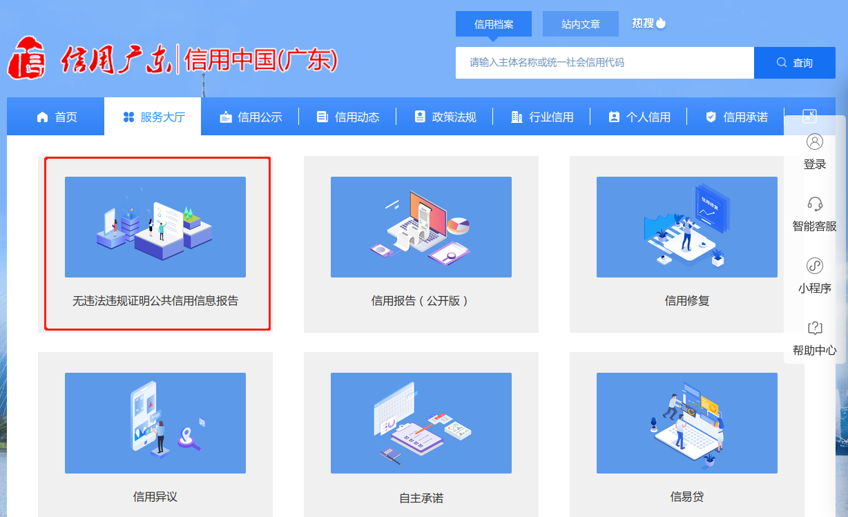
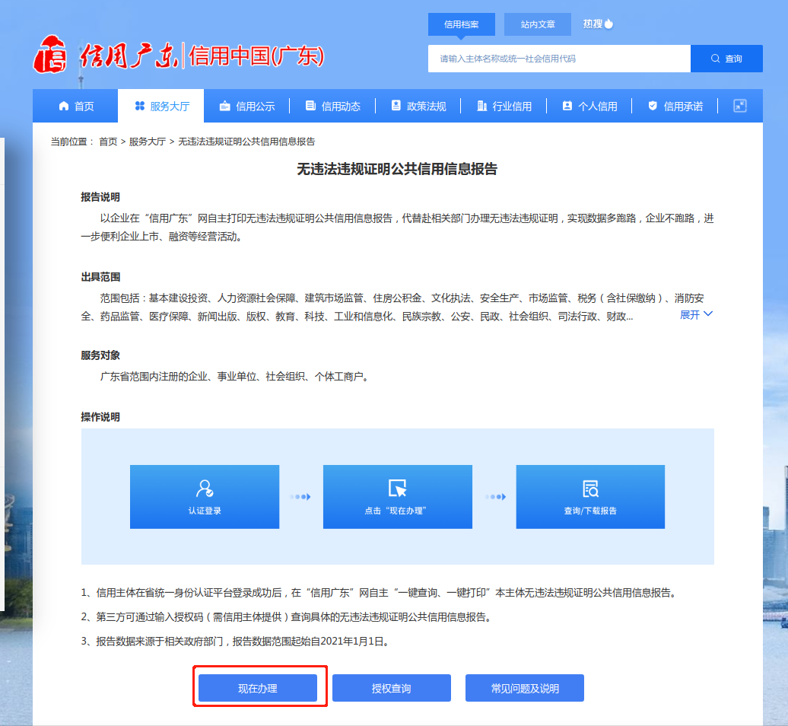
（二）在报告查询页面点击“查询”，即可一键下载和打印无违法违规证明公共信用信息报告。
二、无法出具无违法违规证明公共信用信息报告情况
如果信用主体在报告查询期内某个领域出现违法违规记录，将无法出具该领域的证明报告。

